

Document de Spécification
Projet de GL52
Olivier Schweitzer
Damien Wintz

Semestre de Printemps 2015

Sommaire
1 - Introduction
2 - Description générale
3 - Besoins fonctionnels
4- Spécification des structures de données
5- Spécifications des interfaces externes
6- Les besoins en performance
7 - Les contraintes de développement
8 Références
9 - Index
10 - Annexes

Introduction

Buts et destinataires

Le but de ce document est de spécifier les différents éléments nécessaires à la réalisation d’une interface graphique destinée au laboratoire SET (Systèmes et Transports) situé à Belfort.
Cette interface graphique s’intégrera dans un projet du laboratoire consistant à réaliser une application permettant à l’aide de données géographiques et GPS de situer en temps réel un bus sur la carte du réseau routier de Belfort. Cette application se décomposera en plusieurs parties et nous sommes chargés de spécifié la partie correspondant à l’interface graphique. L’application sera développée en deux versions, la première, sera implémentée dans le système embarqué des bus et consistera à afficher la position de son bus sur la carte et pouvoir se déplacer sur cette dernière. La deuxième version de l’application sera une version mise à la disposition de l’utilisateur qui souhaitera pouvoir paramétrer l’application (en chargeant une autre carte par exemple).

Définitions

Ce projet comprend un certain nombre de termes techniques que nous allons définir.
Tout d’abord, les fichiers représentant les cartes sont au format Shapefile. Ce format est issu des systèmes d’informations géographiques abrégé en SIG. Un SIG est conçu pour recueillir, stocker, traiter, analyser et gérer des données spatiales et géographiques. Le format Shapefile, initialement développé par ESRI (Environmental Systems Research Institute, entreprise leader dans les SIG), est aujourd’hui devenu un standard utilisé par la plupart des logiciels de cartographie. Un fichier Shapefile contient les informations liées à la géométrie des objets (routes, lacs, rivières…). Ces géométries peuvent être des points, des lignes ou des polygones. Il est également accompagné de deux autres fichiers :
- Un fichier avec l’extension .shx (Shape Index) qui
- Un fichier avec l’extension .dbf (dBase File) qui

Le deuxième type de donnée est les données GPS. Ces dernières sont décrites par le système géodésique mondial WGS 84 (World Geodetic System 1984) utilisé par les GPS (Global Positioning System). Un système géodésique est une modélisation de la Terre afin d’exprimer des coordonnées géographiques. Au niveau des cartes, le système de coordonnées utilisé en France est appelé Lambert II étendu basé sur la projection conique conforme de Lambert (mathématicien français).

L’interface graphique quant à elle sera réalisée à l’aide de SWT (Standard Widget Toolkit). SWT est une bibliothèque graphique libre pour le langage de programmation Java offrant des composants graphiques et des utilitaires servant au développement d’interfaces graphiques. L’EDI (Environnement de Développement Intégré ou IDE en anglais) Eclipse repose sur cette architecture.

Présentation générale du document

Ce document sera constitué de plusieurs parties. Nous allons dans un premier temps effectuer une description générale du système, de son environnement et des acteurs qui vont l’utiliser tout en précisant les éventuelles contraintes de développement qui peuvent intervenir.
Dans un deuxième temps, nous allons décrire précisément quels sont les besoins fonctionnels et les cas d’utilisation du système.
Ensuite, nous allons spécifier via un modèle quelles sont les entités du système et quelles sont leurs relations.
Puis, nous allons détailler quelles sont les interfaces externes utilisé par le système.
Ensuite, nous spécifierons quels sont les besoins en performances de l’application.
Enfin, nous terminerons ce document par la définition des contraintes de développement de l’application à savoir, quelles sont les contraintes de fiabilité, de sécurité, de comportement du système, etc.

Description générale

Environnement et contexte du système

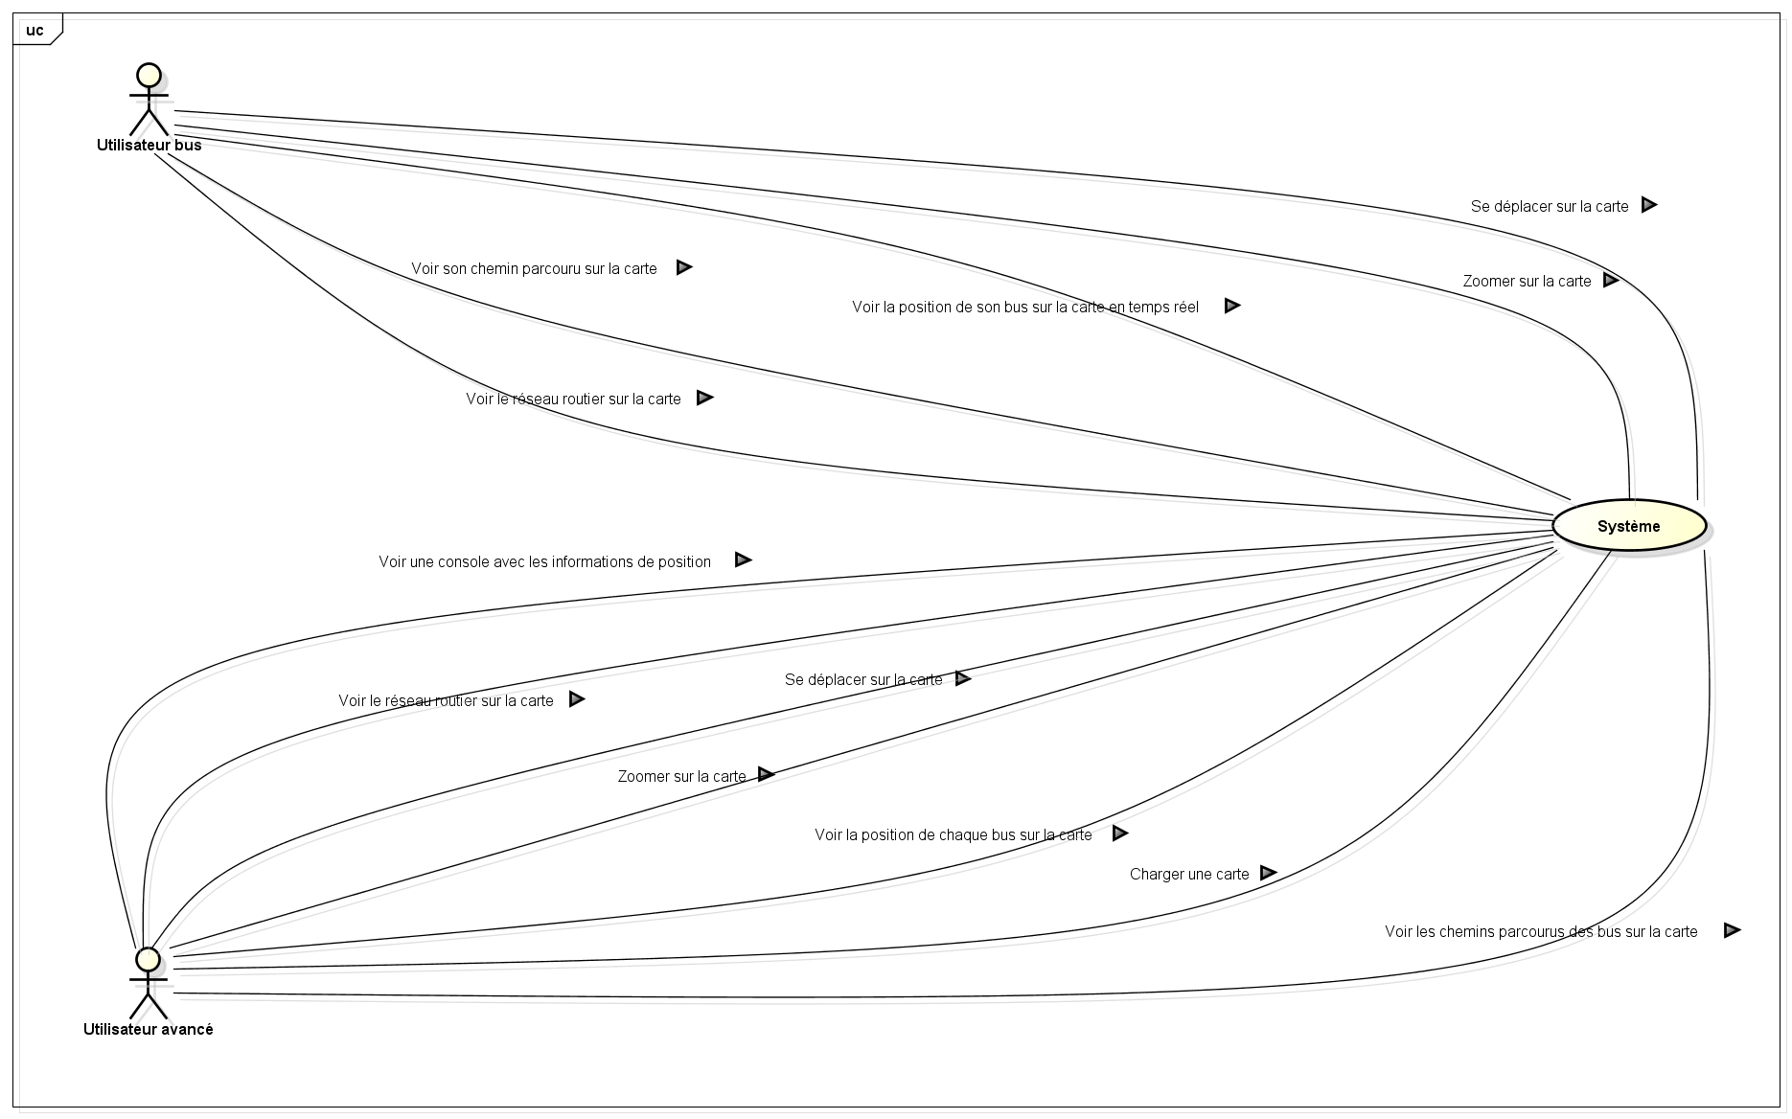
Les acteurs

- Utilisateur bus : Cet acteur correspond à l’utilisateur du système embarqué dans le bus. Ce dernier consistera en un écran tactile affichant uniquement la carte (le réseau routier) ainsi que la position en temps réelle du bus.

- Utilisateur avancé : Cet acteur correspond à l’utilisateur de la version PC de l’application. Cet utilisateur a donc accès aux paramètres du système et a la possibilité de configurer ce dernier.

Les interactions

Utilisateur bus
- Voir le réseau routier sur la carte : Le système doit fournir une visualisation claire de la carte représentant le réseau routier de Belfort.
- Se déplacer sur la carte : L’utilisateur doit pouvoir se déplacer sur la carte à l’aide de l’écran tactile.
- Zoomer sur la carte : L’utilisateur doit pouvoir zoomer sur un endroit précis de la carte à l’aide de l’écran tactile.
- Voir son chemin parcouru sur la carte : L’utilisateur doit pouvoir voir le trajet que son bus a effectué auparavant.
- Voir la position de son bus sur la carte en temps réel : L’utilisateur doit pouvoir voir la position de son bus de manière fidèle et en temps réel sur la carte.

Utilisateur avancé
- Voir le réseau routier sur la carte : Le système doit fournir une visualisation claire de la carte représentant le réseau routier de Belfort.
- Se déplacer sur la carte : L’utilisateur doit pouvoir se déplacer sur la carte à l’aide de l’écran tactile ou de sa souris d’ordinateur.
- Zoomer sur la carte : L’utilisateur doit pouvoir zoomer sur un endroit précis de la carte à l’aide de l’écran tactile, de la molette de sa souris d’ordinateur ou d’un composant graphique (boutons plus et moins).
- Voir une console avec les informations de position : L’utilisateur doit pouvoir voir les informations relatives aux positions et aux différents éléments du système (messages d’erreurs, logs…).
- Voir la position de chaque bus sur la carte : L’utilisateur avancé doit pouvoir voir la position en temps réel de chaque bus sur la carte.
- Charger une carte : L’utilisateur doit pouvoir charger une nouvelle carte de réseau routier.
- Voir les chemins parcourus par les bus sur la carte : L’utilisateur avancé doit pouvoir visualiser les trajets parcourus par tous les bus en temps réel sur la carte. Chaque trajet peut être mis en couleur.

